
`

A Plougastel-Daoulas

Je soussigné Camille MAO ostéopathe D.O
N°ADELI 290006972
certifie avoir effectué une consultation d’ostéopathie au patient

Nom | {NOM}
Prénom
Né(e) le
Adresse
Téléphone
Mail (@)
N°Contrat Mutuelle
N°SS
Montant en Euros
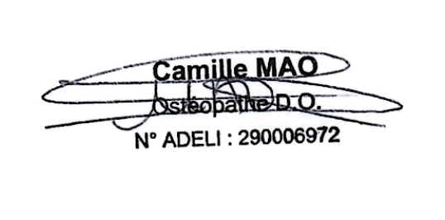

(Cachet de l’établissement et signature du professionnel)

